Для групп 21,22,23,24,25(6 летки). Педагог Ярославская Е.Б.
Тема занятия: Космическое путешествие
Цель: Развивать умение отражать в рисунке свои представления о космосе.
Задачи:
1.Продолжать расширять представление детей о многообразии космоса. Рассказать детям об интересных фактах и событиях космоса.
2. Дать детям представления о том, что Вселенная – это множество звёзд. Солнце – это самая близкая к Земле звезда. Уточнить представления о планетах, созвездиях.
3. Дать детям знания об освоении человеком космического пространства, о значении космических исследований для жизни людей на Земле. Познакомить с первым лётчиком-космонавтом Ю.А. Гагариным.
4. Воспитывать чувство гордости за свою Родину.
Оборудование: лист бумаги, акварельные краски, кисти, простой карандаш, ластик, иллюстрации.

ХОД ЗАНЯТИЯ:
1.Чтение стихотворения.
В космосе так здорово!
Звёзды и планеты
В чёрной невесомости
Медленно плывут!
В космосе так здорово!
Острые ракеты
На огромной скорости
Мчатся там и тут!
Так чудесно в космосе!
В настоящем космосе
Побывал однажды!
В настоящем космосе!
В том, который видел сквозь,
В том, который видел сквозь
Телескоп бумажный!
О. Ахметова
2.Беседа о космосе.
12 апреля в России отмечают День космонавтики в ознаменование первого космического полета, совершенного Юрием Гагариным.
Звездное небо всегда привлекало взоры людей, манило своей неизвестностью. Люди мечтали узнать о космосе как можно больше. Так началось время космических ракет, спутников, луноходов..
Наша Земля — это огромный шар, на котором есть моря, реки, горы, пустыни и леса. А также живут люди. Наша Земля и все, что ее окружает называется Вселенной, или космос. Кроме нашей голубой планеты есть и другие, а также звезды. Звезды — это огромные светящиеся шары. Солнце — тоже звезда. Оно расположено близко к Земле, поэтому мы его видим и ощущаем его тепло.
Кроме Земли в солнечной системе есть еще 8 планет, у каждой планеты свой путь, который называется орбитой.
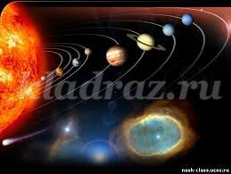
Чтобы узнать, с чем человеку придется столкнуться в космосе, ученые отправляли на »разведку» животных. Это были собаки, кролики, мыши, даже микробы.
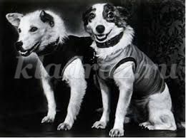
Собаки более умные животные, чем мыши, но не все собаки подходили для испытаний. Больше всех подошли обычные дворняги. Первая собака Лайка в 1957 году была отправлена в космос. Потом летали в космос Белка и Стрелка. В 1960 году 19 августа их запустили в космос на прототипе космического корабля »Восток». Они пробыли в космосе более суток и благополучно вернулись обратно.
Первым космонавтом был Юрий Алексеевич Гагарин. 12 апреля 1961 года он совершил полет в космос на корабле »Восток-1» и облетел Землю за 1 час 48 минут. Вернулся назад живым и здоровым.
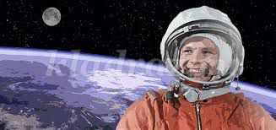
Космонавт — это человек, который испытывает космическую технику и работает в космосе. Сейчас космонавты есть во многих странах.
Первый выход в космос был совершен Алексеем Леоновым в 1965 году.
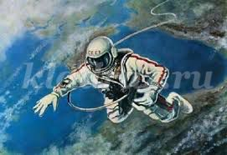
А первой женщиной -космонавтом была Валентина Терешкова, которая совершила полет в космос в 1963 году.
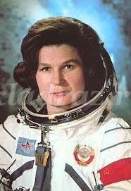
Чтобы летать в космос, нужно много и хорошо учиться, быть выдержанным, терпеливым, выносливым.
3.Практическая часть занятия. Рисование простым карандашом
А теперь мы с вами попробуем нарисовать, что бы вы могли увидеть, если бы полетели на ракете в космос. Продумайте содержание и композицию вашего представления о космосе, выделите главные элементы и второстепенные, нарисуйте сначала простым карандашом. Нарисуйте космонавта в скафандре.
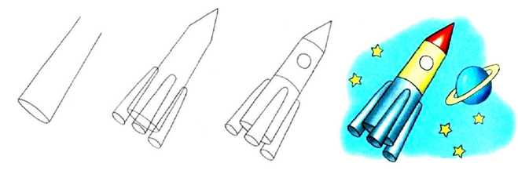

4.Практическая часть занятия. Работа в цвете.
Сначала нам нужно нарисовать космос.
- раскрашивание космического пространства (заливка фона)
Какими мы будем пользоваться красками? (Черной, фиолетовой, синей…)
Рисуем толстой кистью, набираем на неё краску и с верхней части листа, рядами наносим краску, смешивайте цвета (в черном космосе светят космические тела их свечение разных цветов).
-раскрашивание ракеты;
-раскрашивание планет, звёзд;
-раскрашивание космонавта.

5. Давайте проверим ваши знания.
- Что находится в центре Солнечной системы?
- Что такое Солнце?
- Сколько планет в Солнечной системе? Назовите их
- Как звали первого космонавта?
- Как называется специальный костюм космонавта?

